

INSTITUCIÓN EDUCATIVA DEPARTAMENTAL URBANA DE CÁQUEZA
Con reconocimiento de estudios en los niveles de preescolar, Básica Primaria,
Secundaria y Media, según Resolución 00334 del 17 de julio de 2003.
Correo electrónico ieducaqueza@gmail.com
Carrera 5 Nº 4-35 Teléfono (091)8480166..
NIT 800.012.286-3 DANE: 125151000531
Cáqueza - Cundinamarca

GUIA N° 1
DOCENTE: Luz Dary Fula Hernández | CORREO ELECTRONICO: luznaturales@gmail.com | TELEFONO: 3227109324
GRADO: séptimo | ASIGNATURA: QUIMICA | FECHA Y HORA DE ENTREGA: 12 de Marzo para los que trabajan por fotocopias. Los que trabajan por whatsapp en clase.
NOMBRE DEL ESTUDIANTE: |  | GRADO:

Ejes Temáticos:
- MODELOS ATOMICOS
Indicadores de evaluación:
- Analizar las diferentes teorías atómicas.
- Describir el átomo según el modelo mecánico cuántico.


Para reforzar

https://www.youtube.com/watch?v=8lX8FjjLKhc

¿Qué debo saber?
Lee con atención el siguiente TEXTO.

Modelos atómicos

El átomo es la partícula más pequeña característica de un elemento. La dificultad para observar el átomo estimuló a muchos científicos a proponer modelos atómicos para ayudar a entender y estudiar su estructura y comportamiento. Como tal, la observación de los átomos es imposible a simple vista, y sólo recientemente es que tenemos la tecnología disponible para visualizar un átomo. Aunque la idea original de la existencia de los átomos surgió en la Antigua Grecia en el siglo V a. de C. gracias a Demócrito, el primer modelo del átomo vió luz apenas en el siglo XIX.

Modelo atómico de Dalton
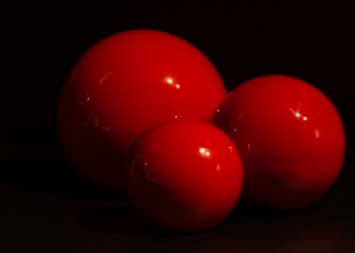
Dalton representaba el átomo como una esfera sólida.
Estudiando las leyes de los gases, el meteorólogo inglés John Dalton (1766-1844) propuso la primera teoría atómica. Según él, el átomo era la parte más pequeña de la materia, la que ya no podía seguir dividiéndose. La forma de representar el átomo era como una esfera sólida, parecida a una bola de billar. De hecho, Dalton y los que apoyaron su teoría, tallaron bolas en madera de diferentes tamaños, simulando átomos de diferentes elementos. Para la época, se desconocía por completo la existencia del electrón y del protón, por lo que el modelo de Dalton persistió por casi un siglo.

Modelo atómico de Thomson
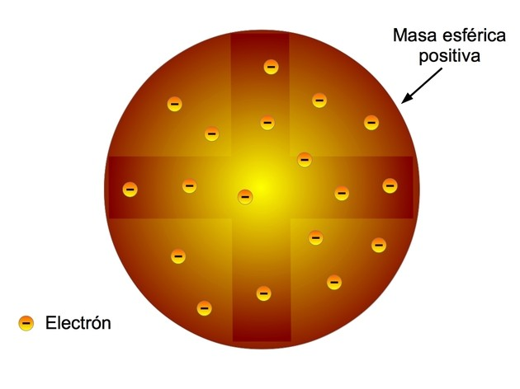
En el modelo atómico de Thomson los electrones están clavados en una masa con carga eléctrica positiva.
En 1897, el físico inglés Joseph John Thomson (1865-1940), trabajando con tubos al vacío, fue capaz de mostrar la deflexión de los rayos catódicos en un campo eléctrico. Para aquella época, se aceptó que los rayos catódicos eran corrientes de partículas cargadas negativamente.
En 1891, el físico irlandés George Johnstone Stoney (1826-1911) sugirió el nombre de electrón para la sustancia que producía la electricidad. En su honor, Thomson llamó electrón a las partículas que descubrió.
Las ideas de Thomson se resumen a continuación:
- Los protones y electrones son partículas con cargas iguales pero de signo opuesto.
- En un átomo neutro la carga es cero, ya que la cantidad de electrones negativos es igual a la cantidad de protones positivos.
- Un átomo tiene la forma de una esfera con un radio de 0,00000001 cm, donde protones y electrones están distribuidos al azar.
- La masa de los electrones no se toma en cuenta debido a su insignificancia, por lo que la masa del átomo es igual a la masa de los protones.
Fue así como Thomson sugirió que el átomo era una esfera sólida de material cargado positivamente con electrones negativos clavados, como uvas pasas en una torta o pudín.
Sin embargo, la idea de un átomo sólido cargado positivamente no se mantuvo. Tampoco este modelo presenta neutrones.

Modelo atómico de Perrin
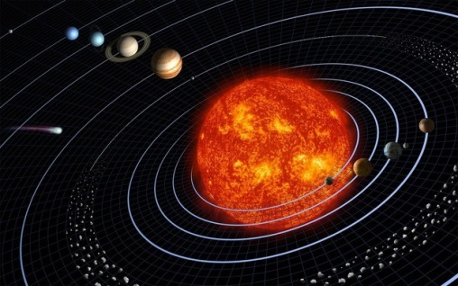
Perrin sugirió que los átomos estaban constituidos por soles positivos rodeados de pequeños planetas negativos, tal como el sistema solar.
El físico francés Jean Perrin (1870-1942) publicó en 1901 lo que sería el primer modelo basado en el sistema planetario. La radiactividad podía explicarse como la disminución de la atracción eléctrica del sol atómico por los electrones más externos (los Neptunos del sistema, como los llamaba Perrin).
Sin embargo, este modelo no pasó de ser un simple bosquejo, y Perrin no mostró interés en continuar su estudio. De hecho, Perrin ganó el premio Nobel de Física en 1926 por sus trabajos en el movimiento de partículas en fluidos.
Curiosamente, en 1924 Perrin fue jurado de la tesis de Louis de Broglie, donde mostraba las propiedades de onda de los electrones.

Modelo atómico de Nagaoka
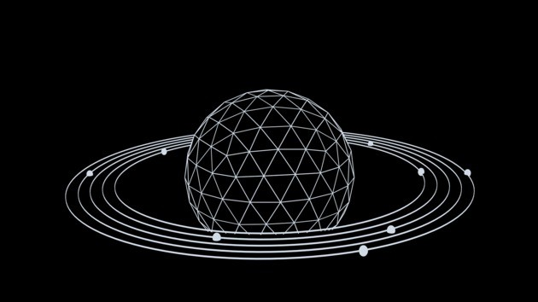
El modelo atómico de Nagaoka es conocido como el modelo saturnino.
El físico japonés Hantaro Nagaoka (1865-1950) propuso en 1903 un modelo atómico con electrones orbitando en círculos alrededor de una gran masa central positiva. Sus investigaciones fueron publicadas en inglés en 1904.
Según Nagaoka, el sistema de partículas era similar al sistema de Saturno. Este consistía en:
- Un gran número de partículas de igual masa dispuestos en círculos que se repelen entre sí;
- Una masa central cargada positivamente que atrae a las otras partículas cargadas negativamente, con la consecuente formación de anillos.
Esta configuración podía explicar los fenómenos de radiactividad recientemente descubiertos, y los espectros de emisión de luz de los elementos.

Modelo atómico de Rutherford
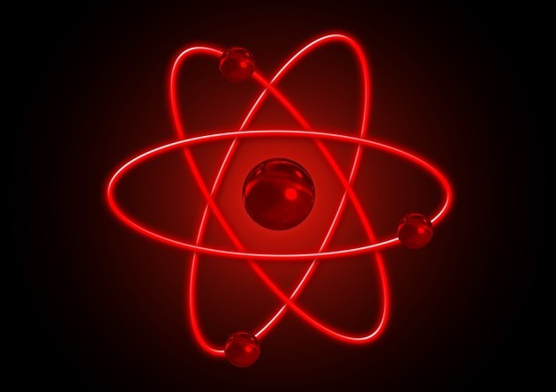
Para Rutherford, el átomo era como el sistema solar.

Le correspondió a un brillante estudiante de J.J. Thomson, el físico neozelandés Ernest Rutherford (1871-1937), resolver el problema de la estructura del átomo en 1911, en Inglaterra.
Aprovechándose del descubrimiento de la radiactividad en 1896, Rutherford y sus estudiantes, Hans Geiger y Ernest Marsden, usaron partículas radiactivas alfa de gran velocidad y energía, bombardearon elementos químicos y calcularon el ángulo de desviación (dispersión) de las partículas.
Si el átomo era como el modelo propuesto por Thomson, las partículas alfa atravesarían el elemento y la desviación sería mínima. En cambio, observaron que algunas partículas rebotaban. Esto sólo podría explicarse si el átomo tuviera un núcleo muy pequeño y condensado.
De estos resultados, Rutherford extrajo los siguientes postulados:
- Existe una pequeña región densa cargada positivamente, llamada núcleo.
- La masa del átomo es aproximadamente igual a la masa de los protones y electrones.
- Los protones dentro del núcleo están concentrados en el centro del átomo, y los electrones distribuidos al azar alrededor de estos.
Rutherford propuso entonces que el átomo era como el sistema solar donde el núcleo era el Sol y los electrones eran los planetas que orbitaban a su alrededor.

Modelo atómico de Bohr
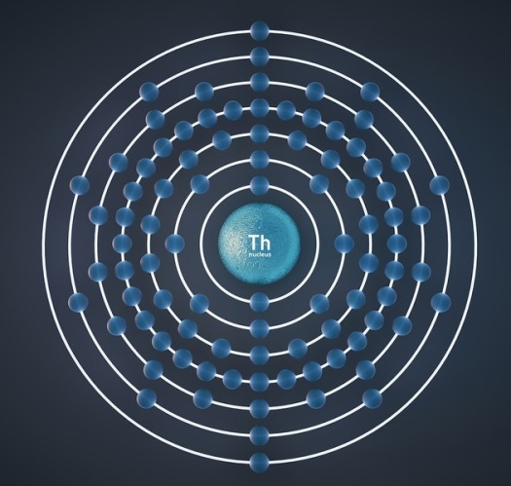
El modelo de Bohr se parece a las capas de una cebolla.
El modelo planetario del átomo tenía problemas: si los electrones orbitaban libremente alrededor del núcleo, perderían energía y colapsarían en algún momento dentro del núcleo.
Niels Bohr (1885-1962) fue a la Universidad de Manchester en Inglaterra a estudiar con Rutherford.
Este joven físico danés inventó en 1913 el modelo atómico que destronaría al modelo propuesto pocos años antes por su profesor.
Bohr se valió de las ideas de Max Planck y Albert Einstein y postuló que los electrones podían tener una cierta cantidad de energía. Arregló los electrones en órbitas circulares con una cantidad específica de energía. También explicó que si un electrón salta de un orbital de alta energía a uno de menor, esto produciría un fotón, con lo cual quedaba resuelto también el fenómeno de los espectros de absorción de los elementos.
Los postulados de Niels Bohr se resumen de la siguiente forma:
- Los electrones en un átomo se mueven de forma estable a una cierta distancia del núcleo con una energía definida. Esto es lo que se llama el estado estacionario.
- Los electrones en cada estado estacionario siguen una ruta u órbita circular. Cada órbita recibe el nombre de "nivel energético" o "capa".
- Cuando el electrón está en el estado estacionario, no produce luz (fotón). Sin embargo, cuando baja de nivel energético, emite un fotón.
- Los niveles estacionarios, o capas, se denominan con las letras K, L, M, N, y así sucesivamente.
Los postulados de Bohr llevaron a representar el átomo como las capas o anillos de una cebolla. Sin embargo, el modelo de Bohr no sirvió para explicar átomos con más de un electrón.

Modelo mecánico cuántico del átomo
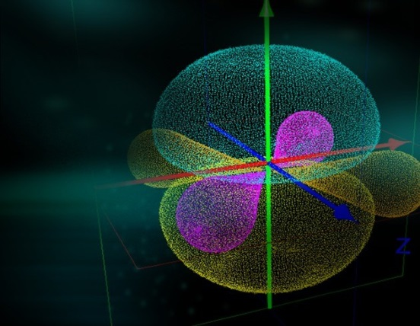Representación actual del átomo con nubes electrónicas rodeando el diminuto núcleo.
El modelo mecánico cuántico del átomo es el modelo aceptado en la actualidad. Los tres físicos que contribuyeron al conocimiento del átomo moderno fueron Werner Heisenberg (1901-1976), Louis de Broglie (1892-1987) y Erwin Schrödinger (1887-1961).
En este caso, el electrón se comporta como una onda estacionaria y ya no se habla de órbitas sino de nubes electrónicas. Las nubes electrónicas son espacios alrededor del núcleo donde probablemente se pueda encontrar el electrón.
Aquí cada electrón tiene una dirección específica reflejada en los números cuánticos, que son cuatro:
- Número cuántico principal: el nivel energético
- n = 1 (K), 2 (L), 3 (M), 4 (N)...
- Número cuántico secundario: la subcapa l = s, p, d, f.
- Número cuántico magnético: el orbital m = x, y, z.
- Número cuántico spin: el tipo de spin del electrón s = +1/2, -1/2.
En este sentido, no hay dos electrones que tengan los mismos números cuánticos. Esto se conoce como el principio de exclusión de Pauli, gracias al físico austríaco Wolfgang Pauli (1900-1958).

¿Qué hay de nuevo en el átomo?
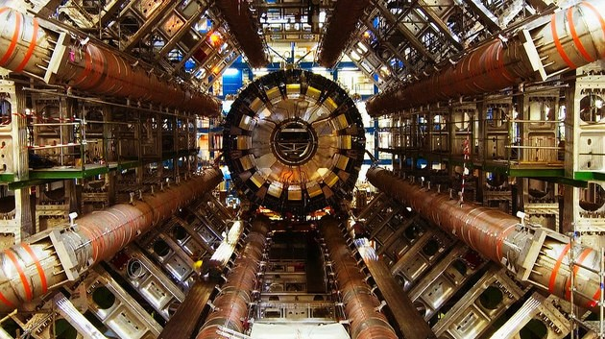El gran colisionador de hadrones es la tecnología más avanzada para detectar partículas subatómicas.
En 1932, James Chadwick (1891-1974) descubrió el neutrón, una partícula subatómica elusiva y difícil de detectar. El neutrón se encuentra en el núcleo de todos los átomos, excepto en el de hidrógeno. No tiene carga y su masa es un poco mayor que la del protón.
En 1970, Albert Victor Crewe (1927-2009) fotografió los átomos de uranio y torio usando un microscopio electrónico de transmisión de barrido.
Hoy en día se conoce que el átomo no sólo está compuesto de electrones, protones y neutrones. Estos a su vez están formados por partículas elementales conocidos como bosones y fermiones.
El modelo estándar es un modelo matemático que agrupa las partículas elementales y explica las fuerzas que las gobiernan. El gran colisionador de hadrones es la tecnología que usan los físicos en la actualidad para estudiar estas partículas.
TOMADO DE https://www.todamateria.com/modelos-atomicos/



Practico lo que aprendí

ACTIVIDAD No 1 Esta actividad equivale a una nota
En esta actividad vas a aprender a sintetizar y establecer las diferencias entre los modelos atómicos.

Lee con mucha atención el documento sobre los modelos atómicos y luego en tu cuaderno de química organiza un cuadro comparativo donde se establezca el autor del modelo, dibujo y características y se tendrá en cuenta el orden, ortografía, y estética para presentar la actividad. Respeta las márgenes y deja espacio entre palabra y palabra y renglón y renglón.

ACTIVIDAD No 2 Esta actividad equivale a una nota
En esta actividad vas a aprender a identificar palabras clave en el tema de modelos atómicos y ubicar las definiciones dentro del texto.

Observa con mucha atención y encuentra 25 palabras relacionadas con el texto anterior, coloréalas y escríbelas en tu cuaderno con su respectiva función y enumerando cada una de las palabras. Por favor enumera la palabra, resáltala y escribe la definición que esta en el texto de modelos atómicos.

E | L | E | C | T | R | O | N | X | B | O | H | R | B | P
A | S | D | F | G | O | T | N | E | M | E | L | E | H | R
V | E | L | O | C | I | D | A | D | Q | W | E | R | T | O
M | O | D | E | L | O | A | T | O | M | I | C | O | E | T
A | X | C | V | U | V | D | R | D | S | F | W | E | E | O
P | A | T | O | Z | D | I | S | P | E | R | S | I | O | N
D | A | L | T | O | N | X | X | N | O | R | T | U | E | N
P | A | R | T | I | C | U | L | A | S | A | L | F | A | X
E | F | O | T | O | N | A | T | O | L | E | P | L | X | M
S | X | R | U | T | H | E | R | F | O | R | D | U | S | A
P | E | M | I | S | I | O | N | F | E | R | M | I | O | S
E | N | E | R | G | I | A | F | E | R | X | X | D | C | A
C | A | T | O | M | O | S | V | C | A | D | N | O | X | S
T | P | A | R | T | I | C | U | L | A | S | V | S | C | X
R | S | R | A | D | I | A | C | T | I | V | I | D | A | D
O | E | L | C | U | N | E | B | O | S | O | N | E | S | C

ACTIVIDAD No 3Esta actividad equivale a una nota
En esta actividad vas a aprender a organizar la información requerida por medio de un dibujo partiendo de un texto y afianzar los conocimientos adquiridos en la lectura.
Dibuje el modelo atómico actual, ubique los siguientes componentes: Protón, -Electrón, Núcleo, Neutrón, nubes electrónicas; y defina cada una de ellas.

ACTIVIDAD No 4 Esta actividad equivale a una nota
En esta actividad vas a aplicar y visualizar de una manera diferente actividades cotidianas como cocinar y relacionarlo con la química.

Con ayuda de un adulto y con elementos que tenga en la cocina por favor realice una preparación teniendo en cuenta cantidades, ingredientes, utensilios y procedimiento. En el cuaderno por favor describa la actividad realizada de la siguiente manera:

Nombre de la preparación: Coloque el nombre de lo que vaya a hacer.
Ingredientes utilizados y cantidades: Escriba aquí las cantidades de cada ingrediente utilizado.
Utensilios: Escriba lo que utilizo para la preparación. Por ejemplo, cuchara, estufa….
Procedimiento: Enumere paso a paso lo que va haciendo y describa con detalle cada acción.

Por favor envía un solo archivo de la solución. En la fecha estipulada en la primera página. Solo para los estudiantes que trabajan por fotocopia

